在家也能逛故宮 (國寶總動員任務學習單)
Q1：三個國寶娃娃選選看。嬰兒枕:(1)( )、玉辟邪:(2)( ) 、玉鴨:(3)( )

A.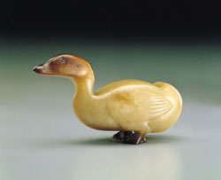 B.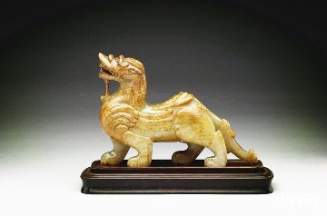 C.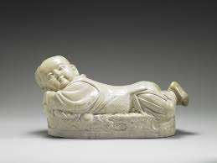

Q2：影片中的其它國寶：
名稱：(4)（ ）
年代：(5)（ ）
材質：(6)（ ）
特色：(7)（ ）

名稱：（冬日嬰戲圖）
年代：(8)（ ）
作者：(9)（ ）
古今兒童造型有何不同：(10)（

）

名稱：(11)（ ）
年代：(12)（ ）
材質：(13)（ ）
功能：(14)（
）

Q3：國寶南遷
1930年代初~1940年代末，為躲避戰火，眾多國寶從(15)( )故宮博物院往南遷，過程艱險還遇上秦嶺大雪，幸好最後平安無事，而這些最為精華的國寶最後運往了台灣，並收藏於(16)( )國立故宮博物院。

